МБОУ Алтарикская средняя общеобразовательная школа
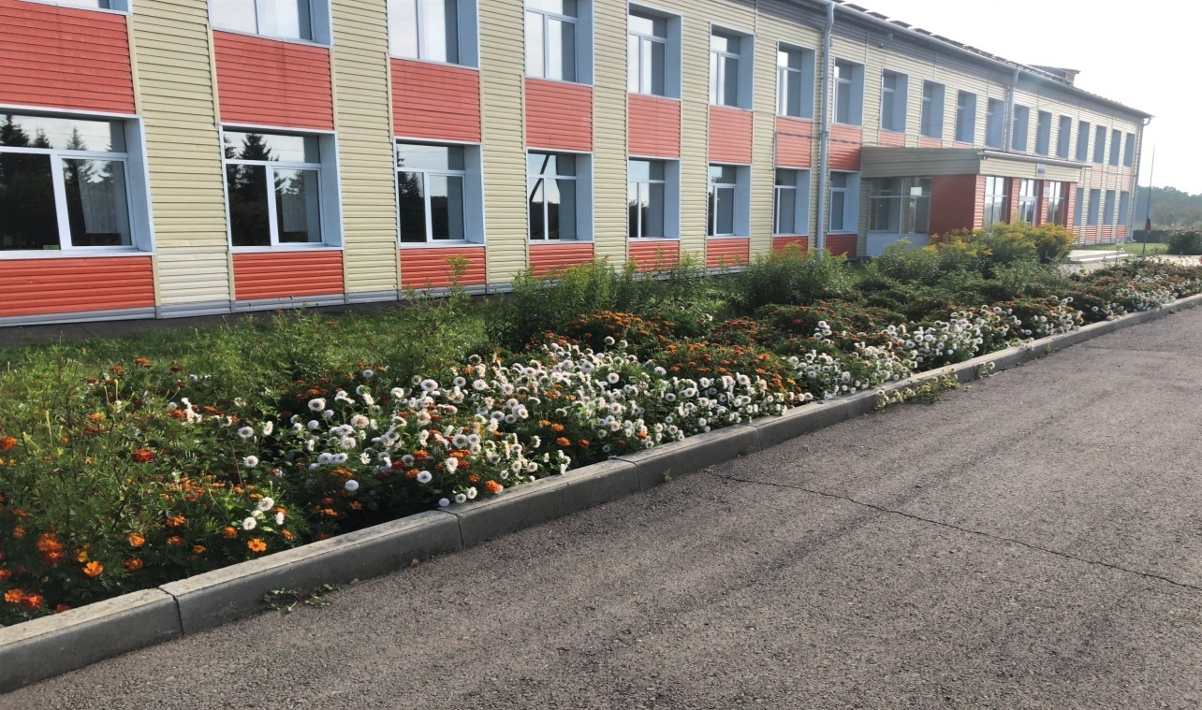

Школьная газета №6 (99)
март, 2026 года

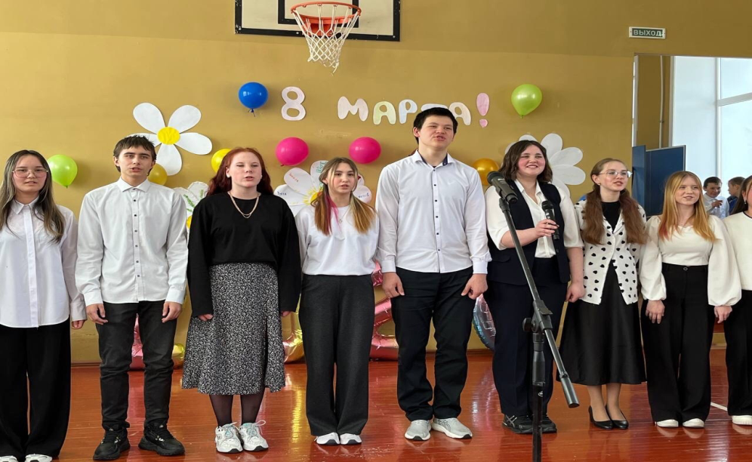
Накануне международного женского дня 8 марта в школе прошёл большой праздничный концерт. Наши школьники поздравили красивую половину человечества с первым весенним праздником и подарили всем свой фирменный номер от класса.
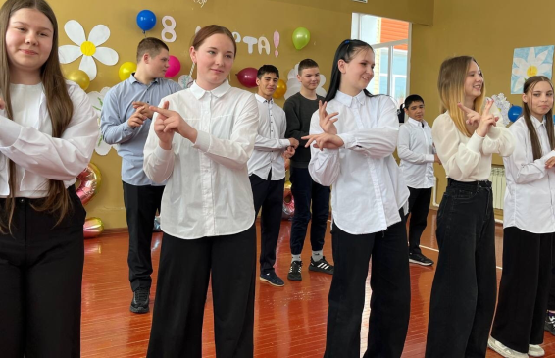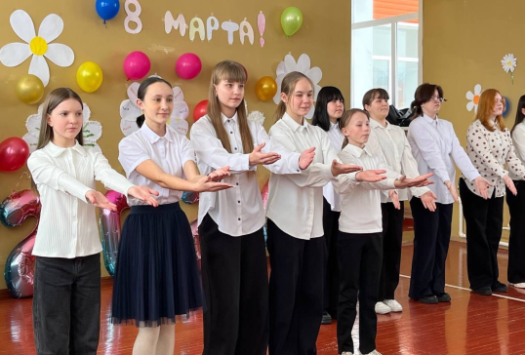
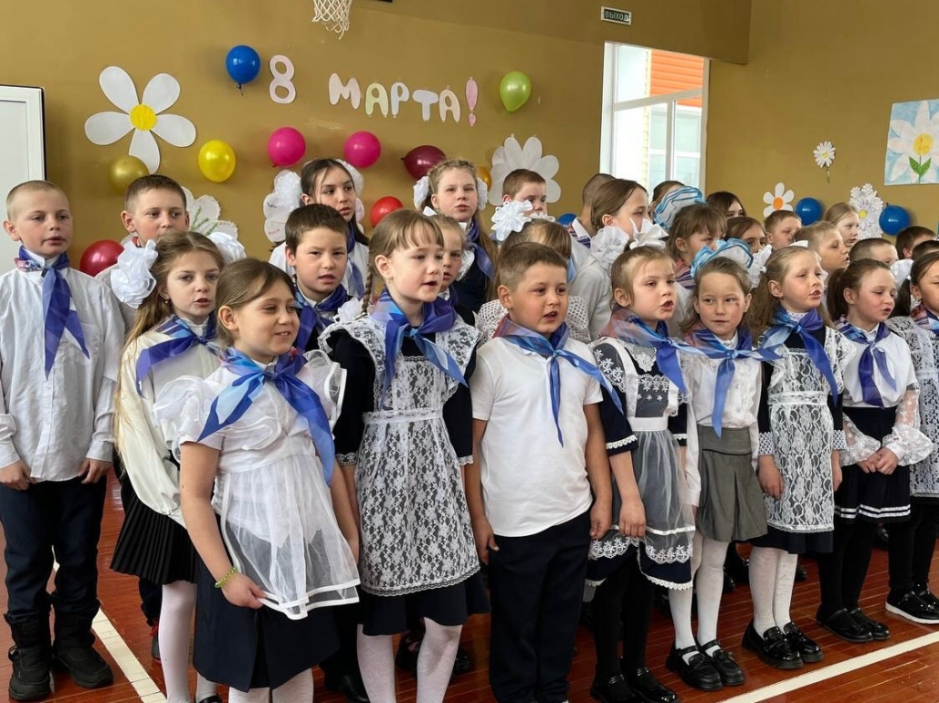

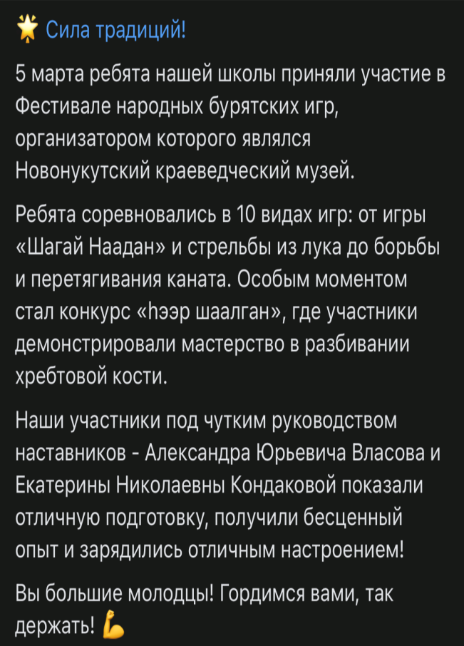 | 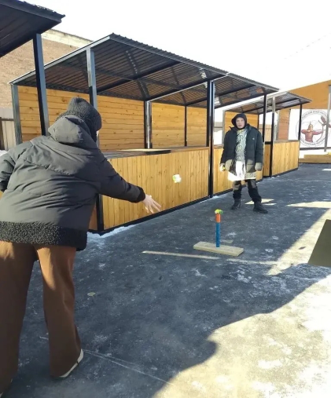  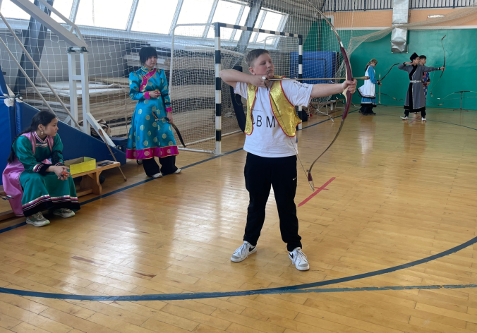

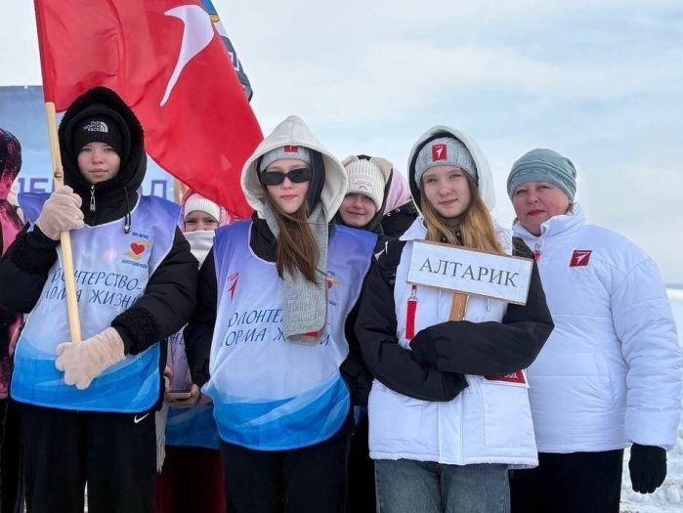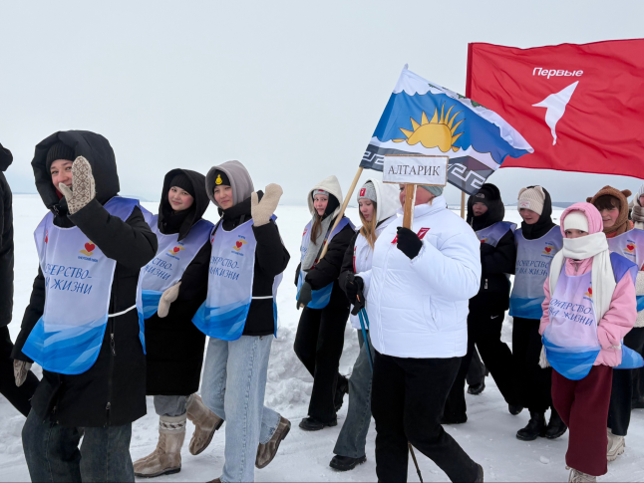

07 марта 2026 года ежегодный фестиваль «Ледовый переход», который прошёл в Новоленино и снова собрал активную, энергичную молодёжь и гостей Нукутского округа! Главным испытанием стал захватывающий переход по льду Унгинского залива до величественной горы Турон. Участники, преодолев все трудности, с гордостью завершили маршрут и исполнили традиционный круговой танец- ёхор. Он стал символом нашей дружбы и бережного отношения к национальным традициям.
Фестиваль в очередной раз доказал, что для активной молодёжи не существует преград!
Такие события напоминают о том, кто мы есть и в каком удивительном крае живём!

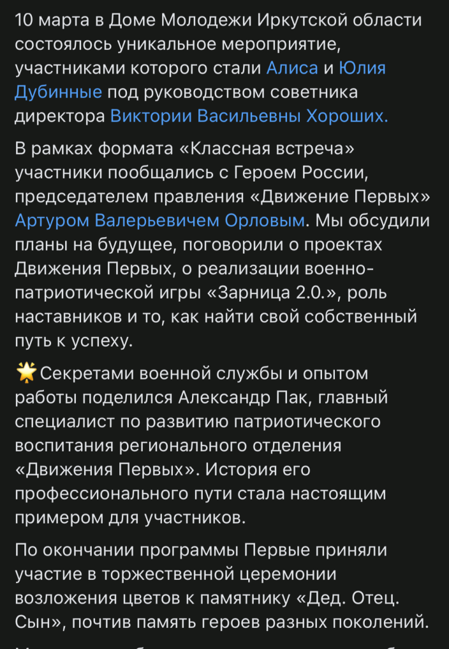

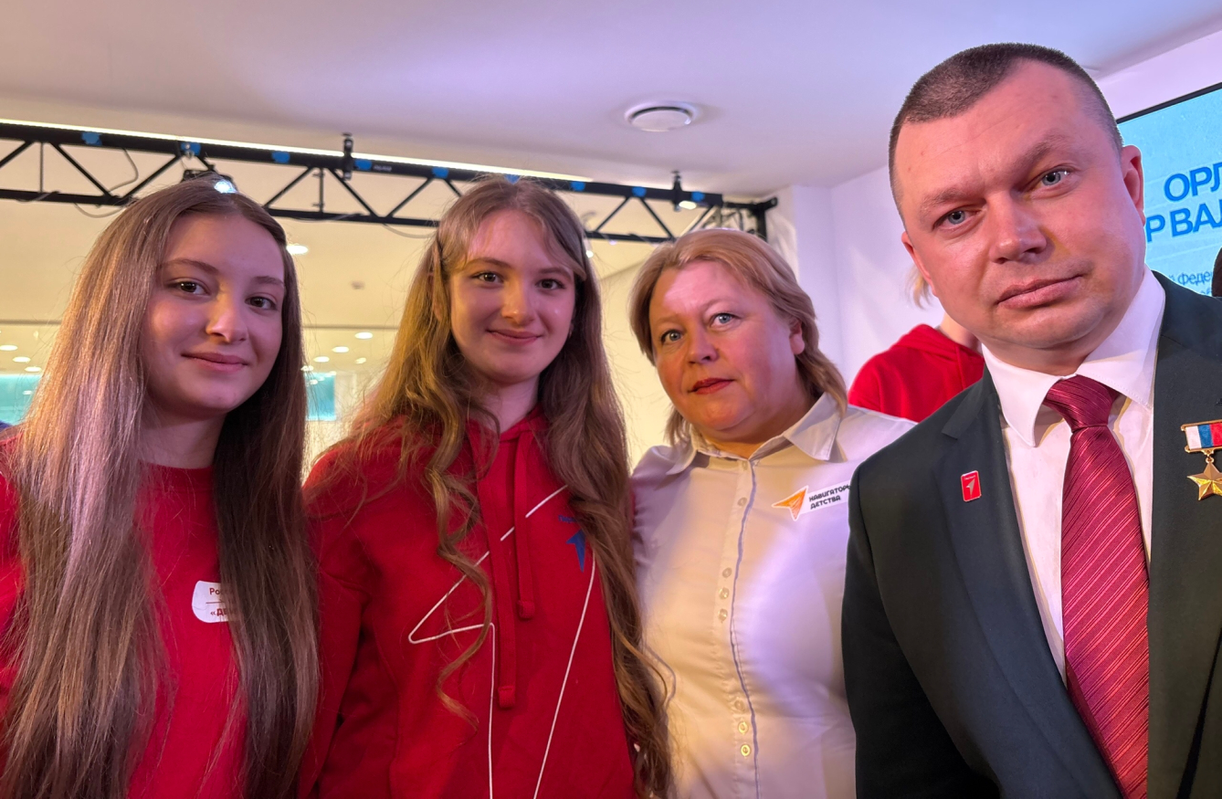

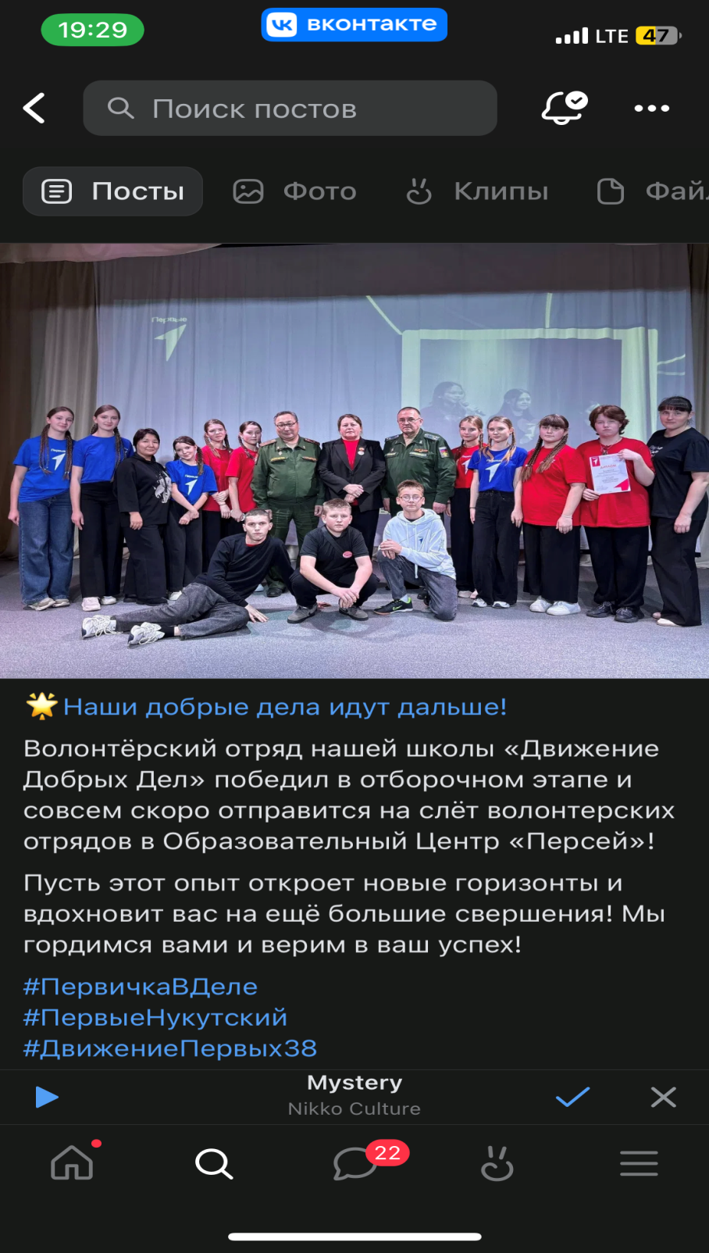

Волонтёрский отряд нашей школы «Движение Добрых Дел» победил в отборочном этапе и отправился на Слёт волонтерских отрядов в Образовательный Центр «Персей»!

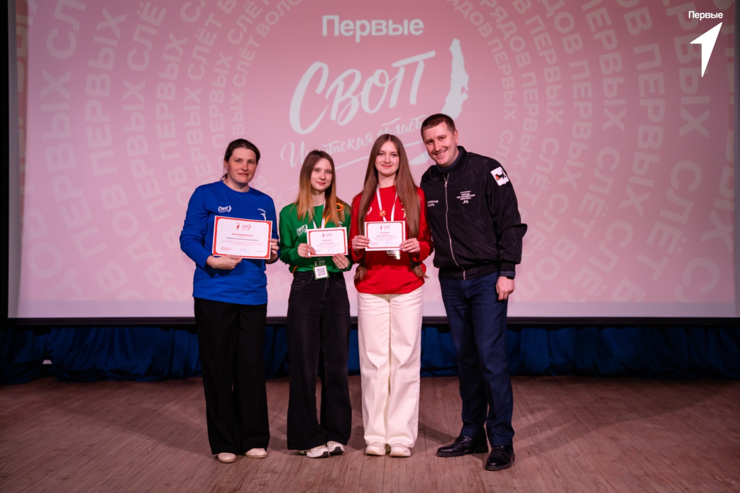
С 24 по 27 марта 2026 года в «Персее» состоялся масштабный Слёт волонтёрских отрядов Первых. Наш Нукутский округ на мероприятии представил отряд нашей школ «Движение Добрых Дел»! Все участники были распределены по четырём ключевым направлениям: медицинское, экологическое, патриотическое и событийное.
Наши участники прошли активную подготовку во всех предложенных направлениях. Получили знания по оказанию первой помощи, работали над эко-проектами для нашего муниципалитета, изучили тонкости организации мероприятий в условиях ограниченных ресурсов.
Ваш опыт –это огромный вклад в развитие волонтёрства в нашем оруге!

12 марта состоялся муниципальный этап Всероссийского конкурса «Учитель года-2026». Нашу школу достойно представила Алёна Владимировна Бойцова, учитель русского языка и литературы.
Алёна Владимировна показала высокий профессионализм, любовь к своему делу и творческий подход к обучению. По итогам испытаний наш педагог была награждена за активное участие.
Поздравляем Алёну Владимировну! Пусть этот опыт станет фундаментом для новых свершений, а неиссякаемая энергия помогает воспитывать достойное поколение!
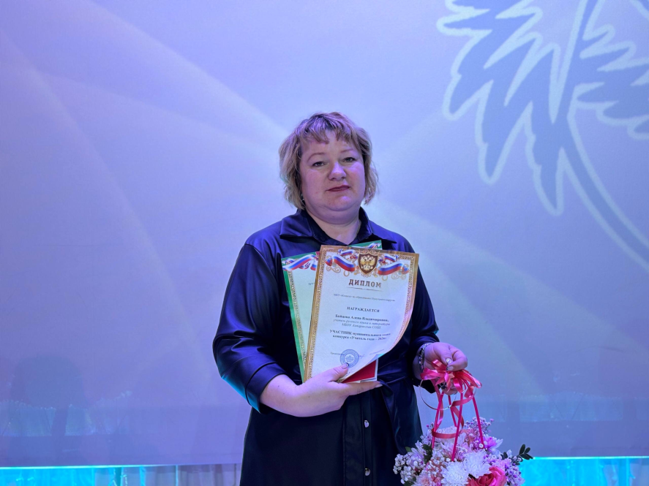
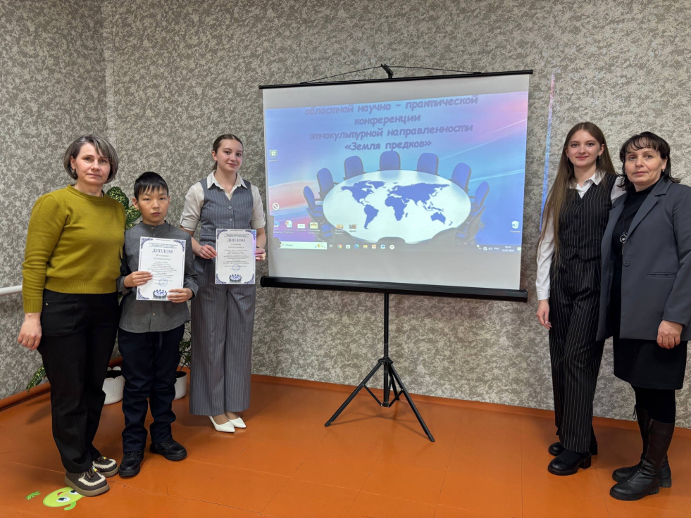
18 марта ребята нашей школы приняли участие в муниципальном этапе областной научно-практической конференции этнокультурной направленности «Земля предков».
В номинации «ПРОЕКТор Будущего» свои работы представили Дубинная Алиса, Дубинная Юлия, Кондаков Баир. По результатам экспертной оценки Дубинные Алиса и Юлия заняли 1место. Кондаков Баир занял 3 место.
Поздравляем ребят и их руководителей с успешной защитой проектов и желаем дальнейших успехов в научно-исследовательской деятельности!

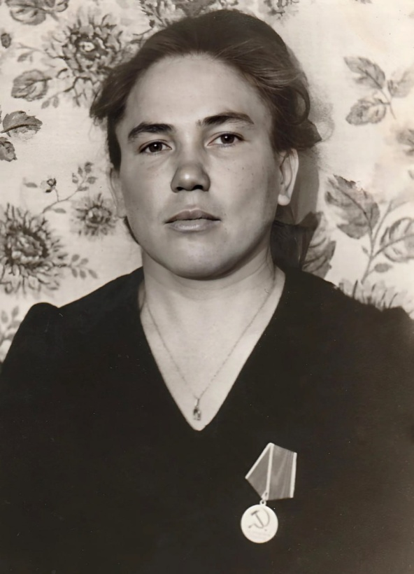
Салимова Неля Хамидуловна
Салимова Неля Хамидуловна родилась 07 июля 1946 года в р.п. Кутулик Аларского района Иркутской области в многодетной семье. Была младшим седьмым ребенком.
В 1964 году окончила Кутуликскую среднюю школу рабочей молодежи. Училась хорошо, в аттестате было всего две четверки.
В этом же году поступила в Иркутский государственный педагогический институт, из которого выпустилась в 1968 году, получив диплом по специальности «Математика».
В 1967 году вышла замуж за Салимова Минибая Гареевича, с которым они вырастили двух дочерей.
С 01 сентября 1969 года Неля Хамидуловна начала свою трудовую деятельность учителем математики в Алтарикской средней школе, в которой проработала до 1984 года.
За свой добросовестный труд в 1975 году была награждена знаком «Ударник 9 пятилетки» Министерства просвещения РСФСР, в 1978 году – Указом Президиума Верховного Совета СССР медалью «За трудовое отличие». За многолетнюю педагогическую деятельность неоднократно награждалась благодарностями, грамотами и ценными подарками РАЙОНО и администрацией школы.
С 1985 года, в связи со сменой места жительства, начала работать в Заларинском СПТУ № 50, где проработала до своей болезни.
14 июня 1996 года Неля Хамидуловна скончалась после продолжительной болезни.
За время работы преподавателем Неля Хамидуловна воспитала много хороших и благородных людей, которые и сейчас вспоминают ее с теплом и благодарностью.

Наши поздравления и наилучшие пожелания тем,
кто родился в марте и апреле!
март  1 класс  Никитина Софья-01 марта  2 класс  Никитин Костантин-22 марта  Ключикова Ксения—06 марта  5 класс  Никитина Валентина-23 марта  6 класс  Москалёв Валерий-21 марта  7 класс  Кузнецов Дмитрий-07 марта  9 класс  Пожарков Алексей-30 марта  Доржеева Аглаида-13 марта  10 класс  Пшеничников Артём-04 марта  11 класс  Ширяев Сергей-14 марта | апрель    2 класс  Серёдкина Василина-18 апреля  Петрова Анна-20 апреля  3 класс  Никитина Дарья- 17 апреля  Барташук Кристина-30 апреля  5 класс  Магданов Глеб-14 апреля  8 класс  Ширяева Александра-02 апреля  Худоян Али-06 апреля  Чайковская Кристина—09 апреля  Чертихина Ольга-13 апреля  11 класс  Бадиков Александр-25 апреля
Адрес редакции издателя:  669409, с.Алтарик,  ул. Школьная, д.5. | Ответственный редактор: Кашапова Г.Г.  Номер подготовлен  обучающимися Движения Первых

